附件二：酒店及交通信息
一．以下为培训推荐酒店相关信息，预定请拨打电话，预定时请告知“中汽中心工程院”可享受会议协议价。

酒店名称 | 房型 | 参考价格 | 地址 | 预定电话 | 备注
丽怡酒店(宜昌远安店) | 大床房 | 266元/间 | 湖北省宜昌市鸣凤镇沮阳路鸣凤水岸1号楼1809号商铺 | 19947853282/0717-3681666 | 含早餐
丽怡酒店(宜昌远安店) | 标准间 | 266元/间 | 湖北省宜昌市鸣凤镇沮阳路鸣凤水岸1号楼1809号商铺 | 19947853282/0717-3681666 | 含早餐
远安鸣凤宾馆 | 大床房 | 298元/间 | 湖北省宜昌市远安县鸣凤镇西门路2号(近县人民医院) | 0717-3819888 | 含早餐
远安鸣凤宾馆 | 标准间 | 298元/间 | 湖北省宜昌市远安县鸣凤镇西门路2号(近县人民医院) | 0717-3819888 | 含早餐

二、交通信息

起点 | 路线
地图 | 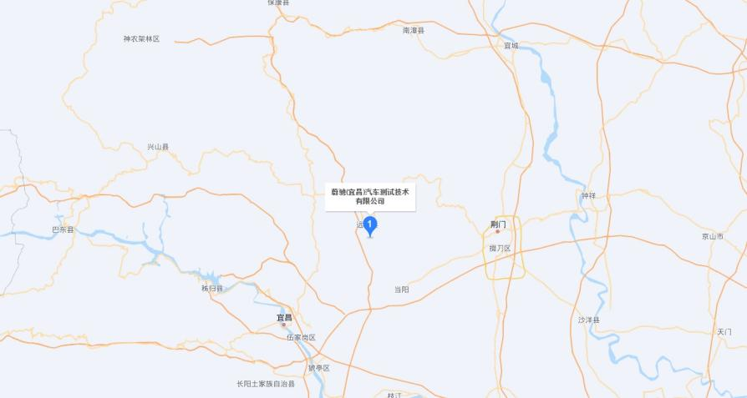
宜昌站-丽怡酒店(宜昌远安店) | 打车约187元，全程约1小时18分 90.0公里（途经：峡州大道、呼北高速）。
宜昌东站-丽怡酒店(宜昌远安店) | 打车约171元 ，全程约1小时8分钟82.1公里 （途经：鸦猇高速、呼北高速）
天津西站-丽怡酒店(宜昌远安店) | 打车约121元，全程约1小时15分钟58.5公里（途经：S276、S224）
宜昌三峡国际机场-丽怡酒店(宜昌远安店) | 打车约161元，全程1小时6分钟77.6公里（途经：鸦猇高速、呼北高速）

